江苏宝应光伏发电应用领跑基地2017年项目竞争优选公告
根据《国家能源局关于推进光伏发电“领跑者”计划实施和2017年领跑基地建设有关要求的通知》(国能发新能〔2017〕54号)、《国家能源局关于公布2017年光伏发电领跑基地名单及落实有关要求的通知》(国能发新能〔2017〕76号)、《国家能源局关于2017年光伏发电领跑基地建设有关事项的通知》(国能发新能〔2017〕88号)和《宝应光伏发电应用领跑基地2017年竞争优选工作方案》等文件，水电水利规划设计总院组织进行竞争优选。本次优选工作遵循公开、公平、公正和诚实信用的原则，欢迎合格的企业前来申报。
本优选公告及相关信息在宝应县人民政府网站发布，同时在水电水利规划设计总院网站发布。
一、基本情况
1 优选方：宝应县人民政府
2 优选服务单位：水电水利规划设计总院
3 优选项目编号：BYJD-YY17-01 ～ BYJD-YY17-05
4 建设地点：江苏省宝应县
5 项目简介
为加速已批量制造且在市场上处于技术领先水平的光伏产品市场应用推广，促进整体产业水平提升和发电成本下降，优化宝应县能源结构，加快推动宝应县经济转型发展，宝应县决定举全县之力打造技术先进、水平一流的国家级光伏发电应用领跑基地，推动宝应县生态渔业养殖综合发展，提升土地产值，带动劳动就业和地方经济发展。2017年，宝应县申报光伏发电应用领跑基地并获得国家能源局批准，规划建设光伏发电领跑基地2080MW，本期建设宝应光伏发电应用领跑基地，建设容量500MW。
本期宝应光伏发电应用领跑基地共5个单体项目，各项目规模均为100MW，场址范围涉及广洋湖镇、射阳湖镇和柳堡镇。
基地各项目详细情况见下表：
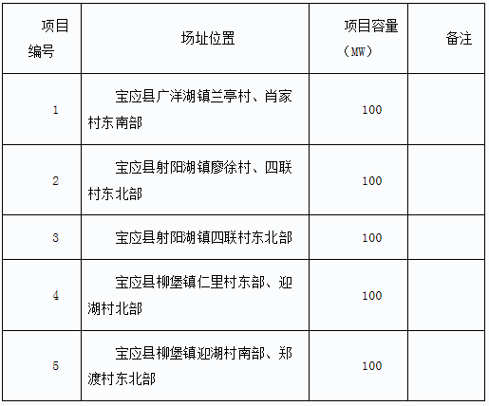
6 优选内容：本次对基地内5个单体项目分别进行公开竞争优选。
二、申报企业资格要求
7 集团公司或获得集团授权的子公司方可申报(一个集团只能有一个投资主体参与单个项目的申报。子公司申报的，子公司绝对控股方应为集团公司);采用合资公司或联合体方式申报的，参与方总数不超过2家，并明确双方权益比例，同时需有绝对控股方。
8 申报企业无不诚信行为，2014年1月1日至今无高价转卖(0.3元/W以上)光伏前期项目行为。
9 申报企业总资产50亿元及以上，净资产10亿元以上。
10 截止至2017年12月31日，申报企业持有已并网运行的光伏电站容量不低于400MW。
11 申报企业必须保证所申报电价比当地光伏发电标杆上网电价至少低10%。
12 申报企业必须承诺选用达到领跑技术指标的光伏产品，企业采用的多晶硅电池组件和单晶硅电池组件的光电转换效率应分别达到17%和17.8%以上，硅基、铜铟镓硒、碲化镉及其他薄膜电池组件的光电转换效率原则上参照晶硅电池组件效率提高幅度相应提高，各类光伏电池组件的衰减率指标要求保持不变。
13 为保障企业竞争优选的公平性，对于同一项目、同一主体勘察设计单位只能服务一个企业竞争主体。
14 申报企业应承诺项目整个建设经营期不得进行变更和转让。
15 申报企业应按国家相关法律法规要求，分阶段支付申报阶段的保证金600万元，建设期履约保证金3000万元和质量保证金1200万元。上述金额严格根据建设进度向企业返还。
16 申报企业应承诺按照国家对应用领跑基地建设要求做好项目建设、验收和运行工作。
17 申报企业应承诺配合国家可再生能源信息管理中心做好运行监测，及时报送数据。
三、时间及地点安排
18 企业报名和申领优选文件时间：2018年2月12日至2018年2月16日，每日上午9:00至11:00，下午2:00至5:00。
19 企业报名和申领优选文件地点：北京西城区六铺炕北小街2号水电水利规划设计总院3楼会议室。
20 申报企业资料文件递交时间：2018年3月14日上午。
21 申报企业资料文件递交具体信息：将于2018年3月9日下午5:00前告知所有资料申领人资料递交具体信息(通过申领优选文件时登记的电子邮箱与手机)，并通过宝应县人民政府网站和水电水利规划设计总院网站进行公告。
四、注意事项
22 竞争优选文件申领要求：申领人员需携带本人身份证、申报企业的授权委托书(加盖公章)、申报企业信息表(见附件，加盖公章并提供可编辑电子版)、资料申领银行转账回执单复印件(加盖公章并在转账附言中标出申领项目编号，申领费用为人民币500元/项目，一经申领概不退还)。
23 优选服务单位银行账户信息
开户名称：水电水利规划设计总院
开户行：工商银行六铺炕支行
账 号：0200022309014417803
五、其它
24 竞争优选代理单位联系人：谭将军。
25 联系电话：010-51973144。
26 联系邮箱：PV_base_Creei_BY@126.com。
附件：
申报企业信息表
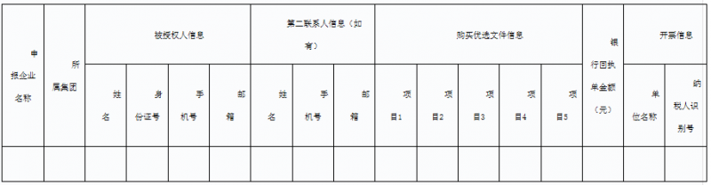
备注：1、本表提交时需加盖单位公章，并提供可编辑电子表。
2、如购买基地内多个项目优选文件，在对应项目下分别填写数字“1”。
3、如需开具发票(仅提供增值税普通发票)，请填写开票信息。递交申报资料时现场领取发票。

